（１面）
【 日暮里・舎人ライナー沿線地区 】
屋外広告物 景観形成誘導基準自己診断シート

特別景観形成地区である日暮里・舎人ライナー沿線地区では屋外広告物に関する景観形成誘導基準を定めて、良好な景観の
形成を推進しています。
本シートに、景観形成誘導基準の各項目について、自己診断（◎：十分に配慮した/ 〇：配慮した/ △：配慮できなかった
/－：該当しない ）により記入してください。また、自己診断で△とした場合は、十分に配慮できなかった理由を記載してください。
◆1-1 屋上広告は、車窓からの眺望を妨げない位置とし、自家用を原則とする。 |  |  |  | 自己診断欄  （◎/〇/△/－）
（△の場合は、その理由を書いてください。）

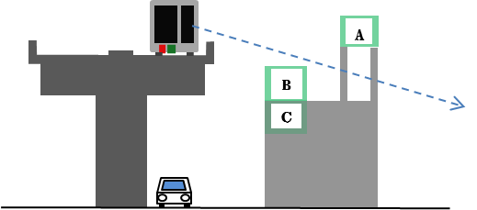 | 高架高さより上部（Ａ）への掲示は、車窓からの眺望の妨げになるので極力避け、死角になる位置（Ｂ）への掲示としてください。また、可能な限り壁面（Ｃ）への掲示としてください。
◆1-2 窓面を利用して広告物を掲示することを極力避ける。 |  |  |  | 自己診断欄  （◎/〇/△/－）
（△の場合は、その理由を書いてください。）

◆1-3 同一敷地内に表示する箇所は1箇所程度とし、コンパクトにまとめる。 |  |  |  | 自己診断欄  （◎/〇/△/－）
（△の場合は、その理由を書いてください。）

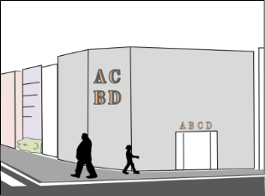 | 広告物の数は少なく、コンパクトにしてください。
◆2-1 点滅する光源やけばけばしい電飾の使用を避ける。 |  |  |  | 自己診断欄  （◎/〇/△/－）
（△の場合は、その理由を書いてください。）

◆2-2 建物デザインに応じた必要最小限の大きさとする。 |  |  |  | 自己診断欄  （◎/〇/△/－）
（△の場合は、その理由を書いてください。）

広告物自体の大きさのみでなく、文字の大きさにも配慮してください。
また、彩度の高いコーポレートカラーを使用する場合でも、面積は必最小限にとどめる工夫をしてください。
（２面に続く）
〈問い合わせ先〉 都市建設課景観計画係 ☎03-3880-5738 |  | 担当印 | 都市建設課 受付印 |  | 年 月 日
（２面）
◆2-3 シンプルな形状とする。 |  |  |  | 自己診断欄  （◎/〇/△/－）
（△の場合は、その理由を書いてください。）

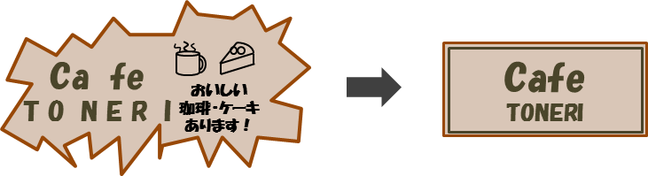 |  | 広告物の形状は、まち並みと調和のとれた単純な形状としてください。  表示内容もシンプルなものとしてください。
◆2-4 文字や商標の表示を基本とし、写真やイラストは極力さける。 |  |  |  | 自己診断欄  （◎/〇/△/－）
（△の場合は、その理由を書いてください。）

◆2-5 壁面広告は、壁面に直接文字で表示する、あるいは地色を壁面と同色に  するなど建物デザインと馴染ませる工夫をする。 |  |  |  | 自己診断欄  （◎/〇/△/－）
（△の場合は、その理由を書いてください。）

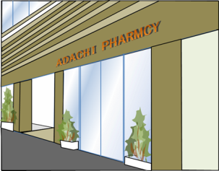 | 切り文字を利用し、建物デザインと馴染ませて下さい。
◆2-6 屋上広告は、架台、支柱、裏面が見えないように工夫する。 |  |  |  | 自己診断欄  （◎/〇/△/－）
（△の場合は、その理由を書いてください。）

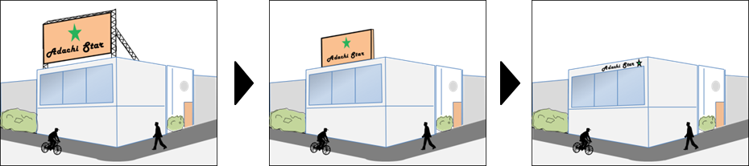 |  |  | 支柱などが見えないように配慮して下さい。  また、屋上広告物は景観上美しくないので、可能な限り、壁面広告として下さい。
◆2-7 地色は、建築物等の色彩基準に適合する落ち着いた色とする。 |  |  |  | 自己診断欄  （◎/〇/△/－）
（△の場合は、その理由を書いてください。）

足立区景観計画に定める色彩基準Ⅳに適合する落ち着いた色彩としてください。
コーポレートカラーの使用などで色彩基準Ⅳに適合しない色彩を使う場合でも、使用する面積を最小限に抑えてください。
◆2-8 多色使いとしない。 |  |  |  | 自己診断欄  （◎/〇/△/－）
（△の場合は、その理由を書いてください。）

広告物に使用する色は多くても３色程度に抑えてください。

